Bywgraffiadau siaradwyr

Cadeirydd y gynhadledd

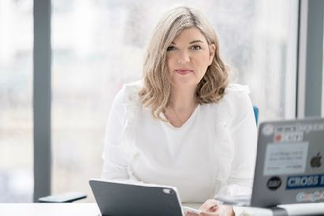
Emma Meese - Cyfarwyddwr Newyddiaduraeth Gymunedol, Prifysgol Caerdydd

Mae gan Emma bron i ddeng mlynedd ar hugain o brofiad ym maes newyddiaduraeth a darlledu, gyda dealltwriaeth benodol a sylfaen wybodaeth gref o dirwedd y cyfryngau yng Nghymru. Fel cyfarwyddwr newyddiaduraeth gymunedol ym Mhrifysgol Caerdydd a chyfarwyddwr sefydlu’r Rhwydwaith Newyddion Cymunedol Annibynnol (ICNN), mae’n arbenigo mewn newyddiaduraeth annibynnol a chymunedol a chyfryngau cymdeithasol i newyddiadurwyr. Mae Emma yn eistedd ar nifer o fyrddau ac yn cynghori Llywodraethau a sefydliadau mawr yn rheolaidd ar faterion yn ymwneud â newyddiaduraeth.

Prif siaradwyr

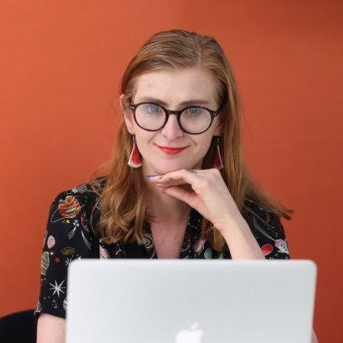
Rachel Charlton-Dailey - newyddiadurwr, golygydd ac actifydd hawliau anabledd arobryn.
Colofnydd hawliau anabledd amlwg i The Daily Mirror a olygodd y gyfres ‘Disabled Britain: Doing it for Ourselves’ a golygydd sefydlu The Unwritten, cyhoeddiad i bobl anabl rannu eu profiadau dilys. Mae Rachel wedi ysgrifennu ar gyfer ystod eang o gyhoeddiadau ac ar hyn o bryd mae'n ceisio cael rheolydd y wasg i greu canllawiau y mae mawr eu hangen ynghylch anabledd.

Dr. Natasha Hirst - ffotonewyddiadurwr llawrydd sy'n arbenigo mewn materion cyfiawnder cymdeithasol a chydraddoldeb.

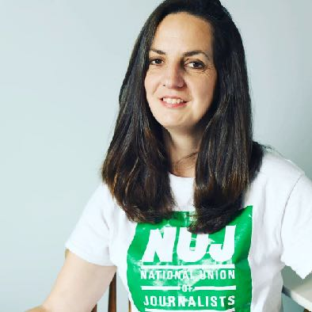
Natasha yw llywydd Undeb Cenedlaethol y Newyddiadurwyr sy'n cynrychioli aelodau anabl ar y cyngor gweithredol cenedlaethol. Hi yw Cadeirydd Celfyddydau Anabledd Cymru ac roedd yn gyd-ymchwilydd ar y Prosiect ‘Legally Disabled’. Mae’n aelod o Dasglu Hawliau Anabledd Llywodraeth Cymru a bu’n gadeirydd y gweithgor Mynediad i Wasanaethau (gan gynnwys cyfathrebu a thechnoleg).

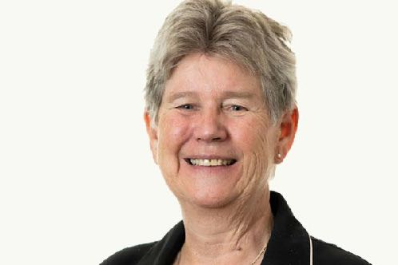
Jane Hutt AS – Y Gweinidog dros Gyfiawnder Cymdeithasol a’r Prif Chwip.
Treuliodd Jane ran o'i phlentyndod yn Uganda a Kenya, a chafodd ei haddysg ym Mhrifysgol Caint, Ysgol Economeg Llundain a Phrifysgol Bryste. Mae hi wedi byw a gweithio yng Nghymru ers 1972.
Roedd Jane yn aelod etholedig o'r hen Gyngor Sir De Morgannwg am 12 mlynedd, a chafodd ei hethol i'r Cynulliad am y tro cyntaf ym 1999. Rhwng 1999 a 2005 hi oedd y Gweinidog Iechyd a Gwasanaethau Cymdeithasol yn Llywodraeth Cymru. Rhwng 2005 a 2007, hi oedd Gweinidog Busnes y Cynulliad a'r Prif Chwip. Yng Nghabinet cyntaf y Trydydd Cynulliad fe'i penodwyd yn Weinidog y Gyllideb a Busnes y Cynulliad.
Yng Nghabinet y glymblaid, a gyhoeddwyd ar 19 Gorffennaf 2007, hi oedd y Gweinidog dros Blant, Addysg, Dysgu Gydol Oes a Sgiliau. Ym mis Rhagfyr 2009, fe'i penodwyd yn Weinidog dros Fusnes a'r Gyllideb, ac yna yn Weinidog Cyllid tan 2016, pan fe'i penodwyd yn Arweinydd y Tŷ a'r Prif Chwip ar ddechrau'r Pumed Cynulliad.
Ar 13 Rhagfyr 2018, cafodd Jane ei phenodi yn Ddirprwy Weinidog ac yn Brif Chwip. Penodwyd Jane yn Gweinidog Cyfiawnder Cymdeithasol ar 13 Mai 2021.
Mae Jane Hutt yn gymrawd anrhydeddus o Brifysgol Metropolitan Caerdydd a Choleg Caerdydd a'r Fro. Mae hi'n dysgu Cymraeg.

Dawn Bowden AS – Dirprwy Weinidog y Celfyddydau, Chwaraeon a Thwristiaeth

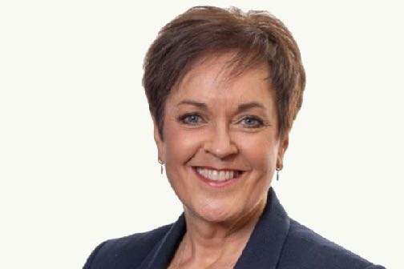
Cafodd Dawn Bowden ei enni ym Mryste ac addysgwyd yn Ysgol Uwchradd Gatholig St Bernadette a Choleg Technegol Soundwell. Gweithiodd i'r Gwasanaeth Iechyd Gwladol rhwng 1979 a 1982, ac i Gyngor Dinas Bryste rhwng 1982 a 1983. Ym 1989, symudodd i dde Cymru i ddod yn Swyddog Ardal benywaidd cyntaf ac ieuengaf yr ardal. Cododd drwy rengoedd ei hundeb i ddod yn Bennaeth Iechyd UNSAIN Cymru, swydd y bu ynddi hyd at ei hethol yn Aelod Cynulliad dros Ferthyr Tudful a Rhymni ym mis Mai 2016. Mae hi'n cyfrif arwain y trafodaethau a gyflwynodd y Cyflog Byw i GIG Cymru yn 2014 ymysg ei llwyddiannau mwyaf balch.
Etholwyd Dawn yn Aelod Seneddol dros Ferthyr Tudful a Rhymney ym mis Mai 2016. Yn nhymor diwethaf y Senedd, roedd Dawn yn aelod o’r Pwyllgor Iechyd, Gofal Cymdeithasol a Chwaraeon; y Pwyllgor Diwylliant Iaith a Chyfathrebu Cymraeg; y Pwyllgor Materion Allanol a Deddfwriaeth Ychwanegol; Newid Hinsawdd a Materion Gwledig; y Pwyllgor Plant, Pobl Ifanc ac Addysg a Chydraddoldeb a'r Pwyllgor Llywodraeth Leol a Chymunedau. Bu hefyd yn Gadeirydd y Pwyllgor ar Ddiwygio'r Senedd a chynrychioli Senedd Cymru yng Nghyngres Rhanbarthau Ewrop ac roedd yn Aelod o Dasglu'r Cymoedd.
Ar 13 Mai 2021 penodwyd Dawn yn Ddirprwy Weinidog y Celfyddydau a Chwaraeon ac yn Brif Chwip.

Aelodau panel

Ryan Dean Chappell – Arweinydd Amrywiaeth, Cynaladwyedd a Diben Cymdeithasol S4C

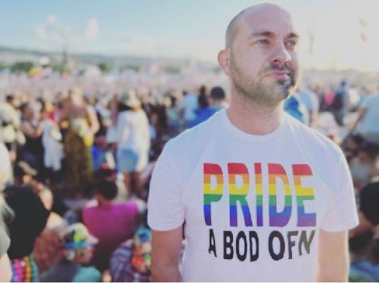
Ar ôl 13 mlynedd yn y sector addysg gynradd yng Nghymru fel athro, uwch arweinydd, pennaeth cynorthwyol a dirprwy bennaeth, mae Ryan wedi trosglwyddo ei angerdd dros gynhwysiant o ddylunio’r cwricwlwm i’r diwydiant teledu. Mae Ryan yn llwyr gofleidio’r heriau sydd o’i flaen yn S4C wrth iddo anelu at wneud y busnes, ei bresenoldeb ar y sgrin ac oddi ar y sgrin yn fwy cynhwysol ac yn adlewyrchiad gwell o Gymru a’i phobl yn 2023.

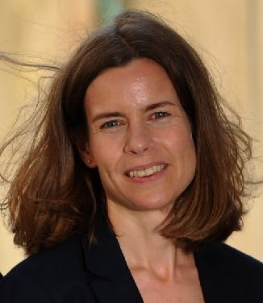

Catrin Pascoe - Golygydd, Western Mail

Yn enedigol o Gaerdydd ac wedi ei haddysgu yn Fiji, Cyprus a Sir Benfro, ymunodd Catrin â'r Western Mail fel uwch ohebydd yn 2001. Mae hi wedi codi drwy rengoedd Media Wales, gan chwarae rhan allweddol yn natblygiad golygyddol a digidol ei gwefan WalesOnline a theitlau print, yn ogystal â mentora a hyfforddi ei thîm adrodd. Daeth yn Olygydd: Daily Content a South Wales Echo ym mis Gorffennaf 2014, yna’n Olygydd y Western Mail ym mis Mawrth 2016. Astudiodd Ffrangeg ym mhrifysgolion Reading a Grenoble, yna cwblhaodd ddiploma newyddiaduraeth ôl-raddedig ym Mhrifysgol Caerdydd.

Sian Gwynedd – Pennaeth Diwylliant a Phartneriaethau, BBC Cymru Wales
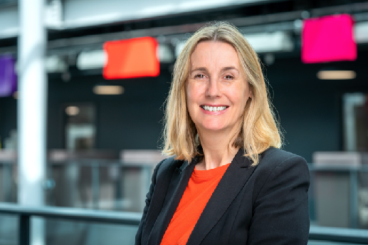
Mae gan Sian bortffolio eang o gyfrifoldebau sy’n cynnwys comisiynu rhaglenni teledu Cymraeg ar gyfer S4C fel Pobol y Cwm a Newyddion S4C a darparu cynnwys Addysg a Bitesize yng Nghymru. Mae hi hefyd yn gyfrifol am Ymgysylltu â’r Cyhoedd ac yn goruchwylio gwaith Amrywiaeth a Chynhwysiant BBC Cymru yn ogystal â bod yn ymwneud â phrentisiaid, hyfforddi a datblygu staff a phartneriaethau.
Bu Sian yn Bennaeth Rhaglenni a Gwasanaethau Cymraeg o 2012 – 2016 ac yn Olygydd BBC Radio Cymru 2006-2012.
Mae gan Sian gefndir fel newyddiadurwraig ac ymunodd â'r BBC yn gyntaf fel ymchwilydd gyda newyddion Radio Cymru. Yn ystod yr 20 mlynedd diwethaf bu’n gweithio yng Nghymru fel newyddiadurwr i bapurau newydd a chylchgronau, ac fel gohebydd a chynhyrchydd ar gyfer nifer o raglenni newyddion radio a theledu. Yn wreiddiol o’r Bala yng Ngogledd Cymru mae hi bellach yn byw yng Nghaerdydd gyda’i gŵr a dau o blant yn eu harddegau.

Arddangosfa cyfryngau actifyddion anabl

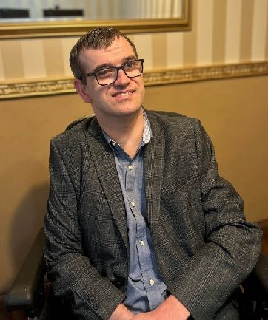
Lee Ellery – Actifydd anabl
Mae Lee yn gweithio i Shaw Trust. Mae hefyd yn ymgyrchydd hawliau anabledd annibynnol sy'n helpu unigolion a sefydliadau i godi ymwybyddiaeth o'r materion sy'n effeithio ar bobl anabl. Mae Lee yn rhoi cymorth i redeg ymgyrchoedd ac yn helpu i sicrhau bod lleisiau pobl anabl yn cael eu clywed.

Mae Lee wedi gweithio gyda llawer o sefydliadau dros y blynyddoedd. Ar hyn o bryd mae’n gweithio’n wirfoddol ar Gynllun Gweithredu Anabledd i Gymru gyda Llywodraeth Cymru. Mae hefyd yn gweithio’n wirfoddol i Rwydwaith Cydgynhyrchu Cymru. Mae Lee yn darparu Hyfforddiant Ymwybyddiaeth Anabledd i fyfyrwyr ym Mhrifysgol Abertawe. Mae'n llysgennad Therapi i Blant Abertawe.

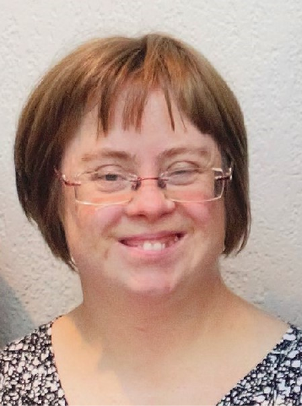
Sara Pickard – Hunan-eiriolwr a Swyddog Ymgysylltu Mencap Cymru
Sara Pickard yw Swyddog Ymgysylltu Mencap Cymru, mae hi wedi gweithio yno ers 17 mlynedd. Yn 2011 cafodd Sara ei hethol yn gynghorydd annibynnol i Gyngor Cymuned Pentyrch. Fel yr unig berson ar y cyngor sydd â Syndrom Down, mae Sara yn sicrhau bod anghenion pobl anabl yn cael sylw.

Mae Sara wedi bod yn ganolbwynt i nifer o gyfryngau yn ei bywyd. Yn 2009 a 2010 bu ar daith gyda Chwmni Theatr HiJinx fel actores broffesiynol. Mae ei gwaith yn Mencap Cymru ac fel hunan-eiriolwr wedi’i gweld mewn sawl stori newyddion dros y blynyddoedd, gan gynnwys darllediadau o’i haraith yn y Cenhedloedd Unedig, Tŷ’r Cyffredin a phan oedd yn Gludwr Fflam ar gyfer Gemau Olympaidd Llundain 2012.

Trwy bartneriaeth Mencap Cymru ag ITV Cymru Wales gofynnwyd i Sara gymryd rhan mewn cyfnod o brofiad gwaith am 5 wythnos fel Cynorthwyydd Materion Cyhoeddus. Roedd hyn er mwyn cynorthwyo ITV Cymru Wales i ddeall yr hyn sydd ei angen i gefnogi pobl anabl a allai wneud cais i ddod yn staff cyflogedig neu gymryd profiad gwaith yn y dyfodol. Mynychodd Sara nifer o ddigwyddiadau a chyflwynodd ei phecyn ei hun ar Wales at Six a Sharp End.

Selena Caemawr – Aubergine Cafe

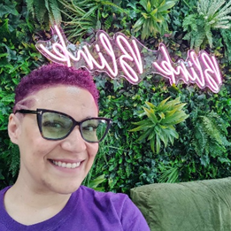
Selena Caemawr yw sylfaenydd a chyfarwyddwr Aubergine Café CIC. Maent wedi’u hardystio mewn eiriolaeth, a chyngor ac arweiniad, ac yn defnyddio’r rhain ochr yn ochr â’u 27 mlynedd o brofiad yn gweithio ym maes addysg a chymorth i greu gofod diogel ar gyfer pobl Niwrogyfeiriol a phobl ymylol eraill.

